**التغيّرات المناخية في العالم والكوارث المتوقّعة**

تتزايد الأبحاث وتكثر التحليلات والدراسات والتقارير في المجلات والبرامج التلفزيونية في جميع أنحاء العالم وعمّت التحذيرات والقلق والخوف من جراء التوقّعات التي توصَّل إليها العلماء والتي تؤكِّد حقيقة إرتفاع معدّلات الكوارث الطبيعيّة إلى معدّلات قياسيّة غير مسبوقة، نتيجةً لاختلال موازين الطبيعة، وتدخُّل الإنسان فيها، من دون الإلتفات إلى العواقب الوخيمة، التي حصلت وقد تحصل في المستقبل لتصيب الجميع بالذهول، بسبب إرتفاع مؤشِّر تلك الكوارث ومضاعفتها عن الأعوام السابقة، ما يشير إلى حجم الأخطار المناخيّة، وتأثيراتها على البشريّة جمعاء.

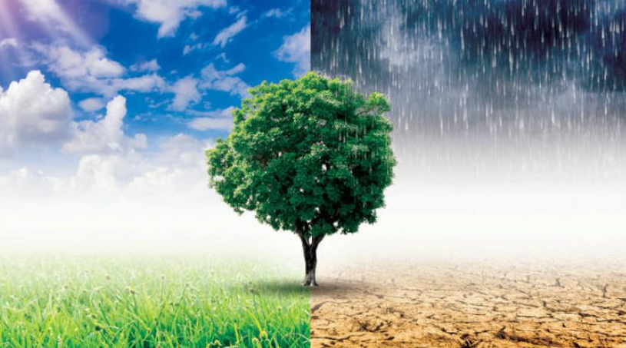يربط بعض العلماء التغيُّر المناخي، والأحوال الجويّة القاسية، والكوارث الطبيعيّة بظاهرة الاحتباس الحراري، التي تهدّد البشريّة بزوال مدن بأكملها نتيجة لارتفاع المحيطات، وهلاك مئات الآلاف من البشر، وإنقراض أنواع كبيرة من الكائنات الحيّة. قد يراها البعض ظواهر طبيعية عادية ليقلّل من أخطارها، وليست السبب الوحيد لما تتعرّض له الأرض من كوارث وويلات، ويراها الكثيرون قضية تستحوذ على الاهتمام الأعظم من البشر.

لكن هل الأرض وسكّانها بخطر،أم لا؟ وهل التحذيرات المطروحة جديّة؟

وهل الأمور طبيعيّة، ولا يوجد ما يدعو للقلق؟ آراء مختلفة وأحيانًا متضاربة بين العلماء والدراسات العلميّة وفي الصحافة، في تفسير نتائج وتأثيرات ومخاطر التغيُّرات المناخيّة والتهديدات البيئية التي تشهدها الأرض من زيادة في درجة حرارتها منذ سنوات، وما يتَرتَّب عنها من ظواهر أو كوارث طبيعيّة قد تكون سابقة لم يمرّ العالم بمثلها من قبل.

فالأنشطة البشرية خلال القرن الماضي، أضّرت بالعديد من النظم الطبيعية، إذ من الممكن التغلّب عليها خلال السنوات القادمة إذا ما بُذِلت الجهود اللازمة والكافية بشأنها. لكن التغيّرات في حرارة الأرض عامة وعالمية، سمّاها البعض بتأثيرات الدفيئة التي تتسّم بموجات حارة تجعل حياتنا وحياة أبنائنا وأحفادنا متعذِّرة في الكثير من المناطق، وما يُنبئ أيضًا بالمقابل بطقسٍ ماطرٍ وغزير وأشدّ عنفًا، يعرَّض المناطق المنخفضة ذات الكثافة السكانية العالية التي تنتشر فيها الزراعة على مساحات واسعة لخطر الغرق والتدمير.

**ظاهرة الإحتباس الحراري**

يُعرّف الاحتباس أو الإحترار الحراري، أو التغيّر المناخي، أو ازدياد درجة الحرارة السطحية المتوسطة في العالم، بأنه الظاهرة التي يؤدّي فيها إلى امتصاص وإصدار الأشعة ما تحت الحمراء إلى تسخين سطح الأرض نتيجة ازدياد تركيز كمية ثاني أوكسيد الكربون، الميثان، وبعض الغازات الأخرى في الجو والتي تُعرف بغازات الدفيئة. وقد لوحظت الزيادة في متوسط درجة حرارة الهواء منذ منتصف القرن العشرين، مع استمرارها المتصاعد، حيث زادت درجة حرارة سطح الكرة الأرضية بمقدار 0.74 ± 0.18 ° مئوية خلال القرن الماضي. وقد انتهت اللجنة الدولية للتغيّرات المناخية إلى أنَّ غازات الدفيئة الناتجة عن الممارسات البشرية هي المسؤولة عن معظم ارتفاع درجات الحرارة الملاحظة منذ منتصف القرن العشرين، في حين أنَّ الظواهر الطبيعية، مثل التباين الشمسي والبراكين، لها تأثير احترار صغير منذ العصور القديمة حتى عام 1950.

وأنَّ الازدياد المطّرد في تركيز نسبة غاز ثاني أوكسيد الكربون في الجو (CO2) يصل إلى القمة في نصف الكرة الأرضية الشمالي في آخر فصل الربيع، ثم يتناقص أثناء موسم نمو النباتات. كما أنَّ لغازات الدفيئة الطبيعية غير الناتجة من الأثر البشري، لها أثر احترار متوسط مقداره حوالي 33°مئوية، والذي بدونه تصبح الحياة على الأرض غير ممكنة، والمتمثّلة ببخار الماء، الذي يسبب حوالي 60% من الاحتباس الحراري، وغاز ثاني أوكسيد الكربون (CO2) يسبب 26% تقريبًا، والميثان (CH4) يسبّب حوالي 8% من الاحتباس الحراري، والأوزون O3 6% .

لقد أدى النشاط البشري منذ الثورة الصناعية إلى ازدياد نسبة طرح غازات الدفيئة في الهواء الجوي، والسبب الرئيسي يعود إلى حرق الوقود الأحفوري خلال العشرين سنة الماضية، كما إلى الاستهلاك البشري للموارد الطبيعية كقطع الأشجار وإزالة الغابات، وأنَّ تلك العوامل المسببة لظاهرة الاحتباس الحراري وغيرها تتزايد باستمرار، ولا يمكن الحدّ منها وضبطها إلا بحدوث تغيّرات اجتماعية وتقنية وطبيعية.

**تغيّرات مناخية تتعلق بعناصر طبيعية وبشرية**

وفقًا لتقارير الخبراء البيئيين والعلماء المشتغلين في حقل البيئة والمناخ، فإنَّ أحد أسباب الشكّ في قدرة النماذج المناخيّة الحالية على التعبير عن واقع الدفيئة هو تأثير السحاب وزيادته يؤدّي إلى إرتفاع في درجات الحرارة، ما يعجّل في عمليات التبخّر من المحيطات، كما أنَّ لبعض هذه السُحُب تأثير كبير لجهة حبسها الحرارة المشعّة من الأرض، وغيرها لها تأثير عكسي كبير في التبريد، لجهة ردِّها ضوء الشمس إلى الفضاء، إذ يأمل العلماء أن يتوصّلوا إلى دراسات ونتائج أكثر واقعية في هذا الشأن، مع العلم أنَّهم يُجمعون على أنَّ السُّحُب لن تعمل على إبطاء تأثير الدفيئة بدرجة كبيرة.

كما أنَّ للمحيطات أيضًا قصور ذاتي حراري كبير، ما يعطيها دورًا حاسمًا في تحديد أنماط الطقس والتقلّبات الدورية الملطِّفة للمناخ، لإعتقاد العلماء أنَّها، أي المحيطات هي السبب في حدوث تأخير قدره عشرين عامًا على الأقل بين بلوغ غازات الدفيئة درجة تركيز معينة في الجو وبين الإرتفاع الكامل في درجات الحرارة.

أما إذا كان العالم قد تعرض فعلاً لتغيّر من فعل الإنسان، فإن ذلك لا يزال مسألة جدلية، ولقد قامت الفرق العلمية بجمع قياسات درجات الحرارة التي أُخذت في مختلف أنحاء العالم خلال القرن الماضي، حيث تثبت تلك القياسات أنَّ الكوكب أدفأ حقًا مما كان عليه منذ قرنٍ مضى بسبب الثورات الصناعية وضخامة المؤسسات والشركات وازدياد السكان في العالم. ولكن أسباب هذه الزيادات غير المنتظمة إلى حدٍ ما ليست على نفس القدر من اليقين. فالظواهر الطبيعية، مثل التغيّرات التي تطرأ على الطاقة المنبعثة من الشمس والثورات البركانية وهياج تيارات المحيطات، أحدثت التقلّبات المزعومة في مناخ الأرض.

**أسباب ارتفاع الحرارة داخل الدفيئة.**

إن نظام الطاقة العالمي مسؤول عن ما يزيد على نصف تأثير الدفيئة، إذ لا يقتصر ما يطلقه في الجو على21 بليون طن من ثاني أوكسيد الكربونCO2 سنوياً بل ويطلق أيضاً كميّات ضخمة من غازات الدفيئة كالميتانCH4، أوكسيد النيتروز أو (أوكسيد النيتروجين  N2O، الذي يستعمل في محرّكات الحرق الداخلي للسيارات، مؤدّيًا إلى زيادة القوة التي ينتجها المحرك)، بالإضافة إلى أنواع الوقود الأحفورية المحتوية على الكربون التي يتزايد استخدامها بمعدل 3% سنويًا.

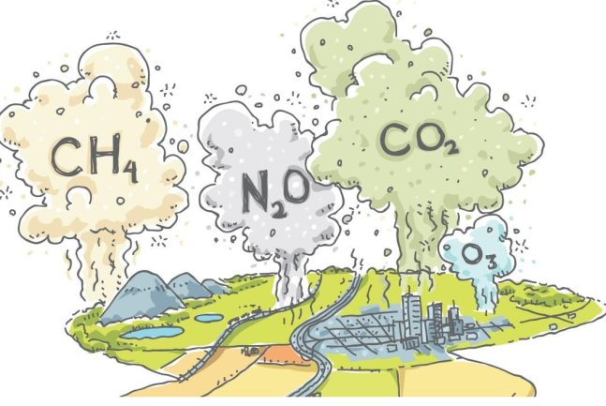لقد ظهر بوضوح أنَّ ارتفاع درجة حرارة الأرض أهم قيد يواجه نظام الطاقة العالمي. فإذا استمر استخدام أنواع الوقود الأحفوري في النمو، فإنَّ سكن الأرض سوف يصبح متعذرًا قبل نضوب جميع احتياطاتها من الوقود بزمن طويل.

كما أنَّ هناك عنصران أساسيان يسببّان في ارتفاع درجة حرارة الأرض هما الخطر الناتج عن إزالة الغابات العالم في العالم وخطر إنتاج واستخدام غازات الكلوروفلوروكربون أو مركبات الكربون الكلورية (التي  تحتوي على مركبات  الكربون والهيدروجين والكلور والفلور والتي تستخدم في صناعة الإسفنج الصناعي ومواد تبريد الثلاجات والمبردات)، كل تلك المواد الكيمائية التخصصية مسؤولة عن ربع مشكلة الدفيئة وما تُسبّبه من تلوث للبيئة، حيث يمكن التخلّص منها بإجراء تعديلات ثانوية نسبيًا على استخداماتها.

**الكوارث المتوقّعة نتيجة الاحتباس الحراري**

إن زيادة درجات الحرارة العالمية سيؤدي إلى زيادة حدة الأحداث المناخية المتطرفة المتمثِّلة بـ:

* ارتفاع منسوب سطح البحر، وتغيّر كمية ونمط هطول الأمطار.
* انحسار الأنهار الجليدية، والأراضي دائمة التجلّد، بخاصة منطقة القطب الشمالي.
* حدوث كوارث زراعية وتغييرات جذرية في المحاصيل الزراعية.
* زيادة حرائق الغابات.
* ازدياد الفياضانات بسبب ذوبان الجليد ما يؤدّي إلى ارتفاع مستوى سطح البحر، وغرق الجزر والمناطق المنخفضة كما بعض المدن الساحلية.
* حدوث موجات جفاف وتصحّر مساحات كبيرة من الأرض.
* زيادة عدد وشدّة العواصف والأعاصير.
* انتشار الأمراض المعدية في العالم.
* انقراض العديد من الكائنات الحيّة.

**كيف يمكن التخفيف من المسببات**

يجري النقاش وعلى كافة الصعد السياسية والشعبية بين الدول الكبيرة الصناعية والفاعلة على الساحة الدولية، بهدف البحث عن كيفية مواجهة ظاهرة الاحترار العالمي. إلّا أنَّ أول وأساس الخيارات المتاحة هي التخفيف والتقليل من انبعاثات غازات الدفيئة، ثم التأقلم للحدّ من الأضرار الناجمة عن الإحتباس الحراري، واستخدام هندسة المناخ للحدّ من الاحترار العالمي. وقد وقّعت معظم الحكومات وصادقت على اتفاقية "كيوتو" بشأن تغيّر المناخ الرامية إلى الحدّ من انبعاثات غازات الدفيئة الموقّعة عام 1997 والمعمول بها منذ 2005 حتى 2020، تبعتها اتفاقية باريس التي دخلت حيّز التنفيذ في عام 2016. ومنذ عام 2020، بلغ عدد الأطراف الموقّعة على اتفاقية الأمم المتِّحدة الإطارية بشأن تغيّر المناخ 197 طرفًا.

**العميد الركن م. صلاح جانبين**

**5 كانون الثاني 2022**